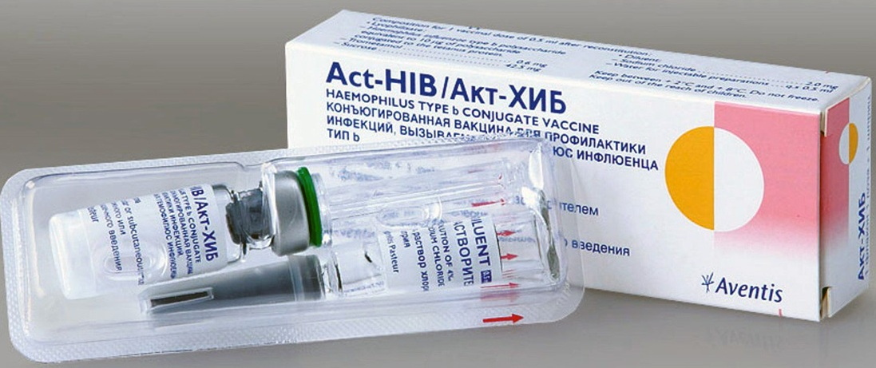
В мире доступны более 30 ХИБ - содержащих вакцин. Они обладают практически 100% эффективностью и могут безопасно применяться с 1,5-месячного возраста. Моновакцины против гемофильной инфекции (Хиберикс, Акт-ХИБ) не содержат консервантов и антибиотиков, представляют собой лиофилизат (сухое вещество).
Их успешно комбинируют с вакцинами против коклюша, дифтерии и столбняка, полиомиелита, вирусного гепатита В. Сочетание этих компонентов в 1 шприце снижает неблагоприятную психологическую нагрузку на ребенка от многочисленных инъекций (уколов), но никак не препятствует формированию эффективной специфической защиты.
В Республике Беларусь в детской практике применяются следующие конъюгированные Hib - вакцины:
- Акт-ХИБ (Act-HIB®, Санофи Пастер /Sanofi Pasteur S.A./, Франция;

Хиберикс® (Hiberix®, Глаксо Смит Кляйн /GlaxoSmithKline Biologicals/, Бельгия;
а также комбинированные вакцины, включающие гемофильный компонент:
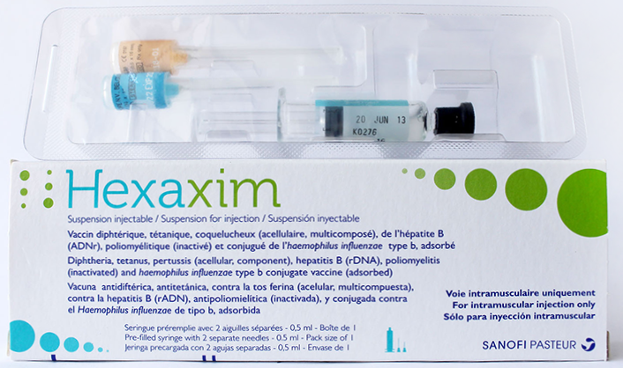
- Вакцина для профилактики дифтерии, столбняка, коклюша, гепатита В и инфекции, вызываемой Haemophilus influenzae тип b, конъюгированная, адсорбированная, Serum institute of India Pvt., Индия;
- Гексаксим® (Hexaxim®, Санофи Пастер /Sanofi Pasteur S.A./, Франция;

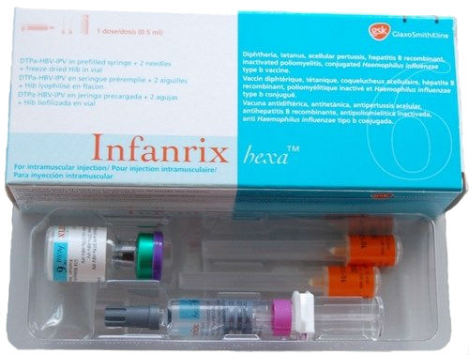
Инфанрикс® гекса (Infanrix® hexa, Глаксо Смит Кляйн /GlaxoSmithKline Biologicals/, Бельгия.
В Беларуси для малышей сегодня используют в основном комбинированную Вакцину для профилактики дифтерии, столбняка, коклюша, гепатита В и инфекции, вызываемой Haemophilus influenzae тип b, Гексаксим и Инфанрикс гекса.
Принята классическая схема, по которой вакцинация начинается с 2 месяцев: она состоит из 3 прививок, проводимых с интервалом 1 месяц. Это позволяет защитить малыша от таких тяжелых форм инфекции как менингит и пневмония.
У старших детей способность к формированию защиты против гемофильной инфекции выше, и в возрасте от 6 до 12 месяцев вакцинация состоит уже из 2 прививок с ревакцинацией в 18 месяцев. Детям старше 1 года достаточно вообще 1 прививки. В этом возрасте прививка защищает преимущественно от ОРИ, пневмоний, бронхитов, отитов.
Вакцина, в т.ч. и в составе комбинированных препаратов, вводится в дозе 0,5 мл внутримышечно: в зависимости от возраста - в переднебоковую поверхность бедра или в дельтовидную мышцу плеча. Для уменьшения болезненности укола препараты могут выпускаться в индивидуальных шприцах, игла которых обработана специальным анальгезирующим составом.
Вакцины хорошо переносятся: физиологические температурные реакции встречаются не более чем у 1% детей. Редко может отмечаться уплотнение, покраснение и болезненность в месте введения вакцины.

В каких случаях вакцинация противопоказана
Проведение профилактических прививок допустимо только после осмотра врачом и получения заключения о возможности введения вакцины.
Наличие аллергических реакций на компоненты вакцин являются противопоказанием для иммунизации. В случае острого заболевания или обострения хронического заболевания проведение прививки откладывается до выздоровления.

Это Ваш правильный выбор: сохранить здоровье малыша, сделав прививку!

ГУ «Слуцкий зональный центр гигиены и эпидемиологии»

Министерство здравоохранения
Республики Беларусь

Буклет для родителей:
здоровый ребенок –
счастливая семья


Проект
«Прививки от А до Я»



Мы продолжаем знакомить вас с направлениями и возможностями современной вакцинопрофилактики, чтобы вы могли сформировать собственное мнение по этой проблеме и защитить своих детей от тяжелых инфекций.

Что нужно знать о гемофильной инфекции
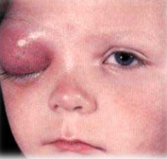
Гемофильная или ХИБ-инфекция, (аббревиатура от Haemophilus influenzae тип b или Hib) – это многообразные заболевания, вызванные наиболее опасным для детей типом b гемофильной палочкой.
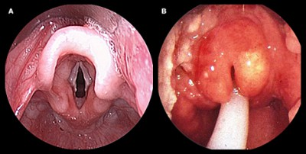
Гемофильная инфекция в мире – это ежегодно 3 млн. тяжелых заболеваний , разнообразных по своей симптоматике и клиническим формам. ХИБ является главной причиной частых простудных заболеваний (каждый третий малыш с ОРИ), это вторая по частоте причина гнойных менингитов (воспаление оболочек головного мозга), пневмоний, отитов, бронхитов, ангин. Гемофильная палочка часто является «виновницей» развития у детей сепсиса («заражение» крови), эпиглотиттов (воспаление надгортанника), синуситов (воспаление придаточных пазух носа), конъюнктивитов, артритов (воспаление суставов).
Течение инфекции, как правило, тяжелое и нередко сопровождается развитием осложнений, приводящих к инвалидности - глухота, слепота и неврологические нарушения.
У детей старше 1 года на фоне риносинусита, фарингита, эпиглотитта нередко возникает менингит. Умирают до 30% больных менингитом детей. Эпиглоттит также может осложниться поражением почек и сердца.
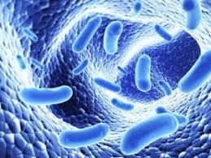
Гемофильная палочка
(палочка Афанасьева-Пфейфера) – коварный микроб, обладающий защитной полисахаридной капсулой, которая делает его «невидимым» для Т-лимфоцитов недостаточно зрелой иммунной системы детей до 5-6 лет, особенно, при иммунодефицитных состояниях.
У малышей не формируется полноценная защита, и они могут неоднократно переносить различные формы гемофильной инфекции.
Заболевания крайне тяжело поддаются лечению: до 80-100% гемофильной палочки устойчивы к применяемым антибиотикам.
Первоначально возбудитель локализуется в носоглотке и передается воздушно-капельным путем от больного человека или носителя инфекции при разговоре, кашле, чихании, выдохе, а также со слюной, через игрушки и др. предметы.
Из носоглотки бактерии могут проникать в кровяное русло и распространяться в различные органы, вызывая разнообразные клинические формы заболевания
В детских коллективах около 5 % взрослых и до 25% детей могут быть носителями гемофильной палочки.
Как оградить ребенка от инфекции
По причине разнообразия клинических форм и распространенного носительства своевременно выявить, изолировать и провести лечение всех источников гемофильной инфекции невозможно, также, как и затруднительно прервать самый активный путь передачи инфекции.
Иммунную систему ребенка можно только подготовить к неизбежной встрече с коварным врагом: единственно надежный способ предупредить у малыша развитие гемофильной инфекции – прививка.
У кого риск заболевания выше и кому особенно рекомендована прививка
Вакцинация рекомендуется всем без исключения детям до 5 лет. У старших детей уровень развития иммунной системы позволяет ей самостоятельно бороться с гемофильной палочкой.
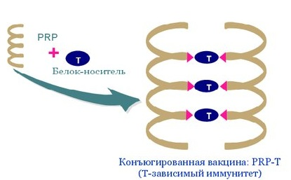
Особенно показана эта прививка детям с высоким риском возникновения заболевания и развития тяжелых форм гемофильной инфекции: недоношенные дети, находящиеся на искусственном вскармливании (они не получают необходимых факторов защиты с молоком матери), дети с муковисцидозом, иммунодефицитными состояниями, хроническим гепатитом и циррозом печени, хроническими заболеваниями легких, сердца, почек, часто и длительно болеющие, с хроническими воспалительными заболеваниями дыхательных путей, анемией, рахитом.
Отдельная категория риска – дети, воспитание которых планируется или которые уже посещают детские ясли-сады, воспитывающиеся в закрытых коллективах (дома ребенка, коррекционные центры).
Вакцины против ХИБ-инфекции прошли испытание временем и включены не только в наш Национальный прививочный календарь, но и в программы иммунизации более 40 экономически развитых стран (США, Канада, Великобритания, Франция, Финляндия и др.).
Национальный календарь профилактических прививок
Инфекции | Сроки проведения профилактических прививок, вакцины
Вирусный гепатит В | Первые 12 часов жизни (ВГВ-1), дети в возрасте 2 (ВГВ-2), 3 (ВГВ-3) и 4 месяца (ВГВ-4)
Туберкулез | Новорожденные на 3-5 день жизни  (БЦЖ-М)
Пневмококковая инфекция | Дети в возрасте 2, 4 и 12 месяцев.
Дифтерия, столбняк  и коклюш | Дети в возрасте 2, 3, 4 и 18 месяцев (АКДС-4 /или АаКДС/)
Гемофильная инфекция | Дети в возрасте 2, 3 и 4 месяцев.
Полиомиелит | Дети в возрасте 2 (ИПВ-1), 3 (ИПВ-2), 4 месяцев (ИПВ-3) и 7 лет (ИПВ-4)
Корь, краснуха, эпидемический паротит | Дети в возрасте 12 месяцев (КПК-1) и 6 лет (КПК-2)
Дифтерия и столбняк | Дети в возрасте 6 и 16 лет, взрослые каждые последующие 10 лет (АДС-М)
Дифтерия | Дети в возрасте 11 лет (АД-М)
Грипп | Дети с 6-месячного возраста и взрослые
Коронавирусная инфекция | Дети с 5 лет и взрослые
Какие вакцины применяются для
защиты от гемофильной инфекции
Современные вакцины не содержат живых возбудителей инфекции, а только их фрагменты и активные компоненты, способствующие выработке иммунитета.
Чтобы капсульные полисахариды ХИБ стали «видимы» для Т-клеток иммунной системы, в вакцинах их связывают (конъюгируют) с белком – носителем (столбнячным анатоксином), что и обеспечивает выработку специфических защитных антител (и дает название вакцинам).

